CHƯƠNG 1:

1.1 Mục đích (Purpose)
Tài liệu này xác định các yêu cầu chức năng, phi chức năng, giao diện người dùng và thiết kế cơ sở dữ liệu cho chức năng Đặt hàng thuộc Hệ thống Quản lý Đặt hàng. Tài liệu là căn cứ cho đội ngũ phát triển (Developers) và kiểm thử (Testers) triển khai và nghiệm thu sản phẩm.

1.2 Phạm vi sản phẩm (Product Scope)
Phân hệ Đặt hàng cho phép Khách hàng chọn sản phẩm, nhập số lượng, gửi đơn hàng và nhận phản hồi ngay trên giao diện. Hệ thống ghi nhận đơn hàng ở trạng thái mặc định "Chờ xử lý" trước khi Nhân viên xử lý thao tác xác nhận.

CHƯƠNG 2:

2.1 Chức năng sản phẩm
Chức năng chính bao gồm: Tiếp nhận đơn hàng từ Khách hàng, xác thực dữ liệu đầu vào, lưu trữ thông tin đơn hàng và hiển thị phản hồi trạng thái tức thì.

Đặc tả Use Case: Đặt hàng
- Actor chính: Khách hàng.
- Mục tiêu: Tạo đơn hàng thành công trên hệ thống.
- Điều kiện tiên quyết : Khách hàng đã truy cập vào màn hình Đặt hàng; danh mục sản phẩm khả dụng đã được tải.
- Luồng chính :
  - Khách hàng xem danh sách sản phẩm.
  - Khách hàng chọn sản phẩm và nhập số lượng muốn mua.
  - Khách hàng nhấn nút "Xác nhận đặt hàng".
  - Hệ thống kiểm tra dữ liệu đầu vào và tồn kho.
  - Hệ thống lưu đơn hàng với trạng thái mặc định là "Chờ xử lý".
  - Hệ thống hiển thị thông báo "Đặt hàng thành công" kèm Mã đơn hàng ngay trên màn hình.
- Luồng ngoại lệ (Alternative Flow 4a - Lỗi dữ liệu/Tồn kho):
  - 4a1. Hệ thống phát hiện số lượng không hợp lệ hoặc sản phẩm hết hàng.
  - 4a2. Hệ thống không lưu đơn hàng.
  - 4a3. Hệ thống hiển thị thông báo lỗi cụ thể (ví dụ: "Số lượng vượt quá tồn kho" hoặc "Vui lòng chọn ít nhất 1 sản phẩm") tại Khu vực hiển thị kết quả ngay trên màn hình.
- Điều kiện sau: Đơn hàng lưu thành công ở trạng thái "Chờ xử lý", hoặc hiển thị thông báo lỗi rõ ràng nếu thất bại.

2.2 Đặc tính người dùng
Khách hàng mua sắm trực tuyến, thao tác trên giao diện Web/Mobile, cần giao diện đơn giản và nhận phản hồi ngay lập tức sau khi tương tác.

CHƯƠNG 3:

3.1 Yêu cầu giao diện người dùng

3.1.1 Bảng ánh xạ Use Case Step $→$ UI Element
Bước trong Use Case (Flow Step) | UI Element tương ứng | Mô tả chi tiết UI Element
Bước 1: Xem danh sách sản phẩm | Product List / Table | Bảng/Grid hiển thị: Mã SP, Tên SP, Đơn giá, Trạng thái còn hàng.
Bước 2: Chọn sản phẩm & nhập số lượng | Checkbox / Radio & Input Field | Control chọn sản phẩm + ô nhập số lượng [ Quantity Input ] (chỉ cho phép nhập số nguyên $>0$).
Bước 3: Nhấn xác nhận đặt hàng | Button | Nút bấm primary: [ Xác nhận đặt hàng ].
Bước 6 / Bước 4a3: Hiển thị kết quả (Thành công / Lỗi) | Notification / Alert Banner Box | Khu vực cố định hiển thị banner thông báo ngay sau khi bấm xác nhận: màu xanh (Thành công) hoặc đỏ (Lỗi 4a).

3.1.2 UI Wireframe
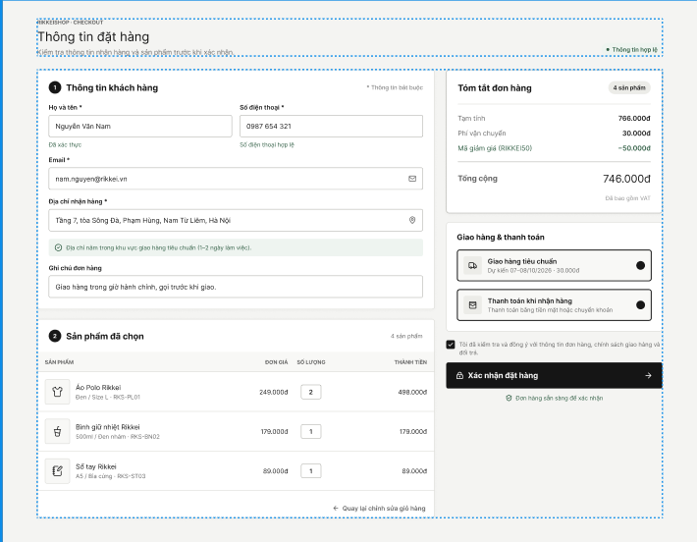

3.2 Yêu cầu chức năng & Viết lại REQ-01
- Phân tích lỗi REQ-01 ban đầu: Yêu cầu gốc sử dụng các từ ngữ cảm tính như "nhanh chóng", "mượt mà" $→$ Không có tiêu chuẩn kỹ thuật để đo lường, kiểm thử hay định lượng.
- REQ-01 (Viết lại theo chuẩn Verifiable):
REQ-01: "Hệ thống phải xử lý yêu cầu đặt hàng và trả về phản hồi kết quả (thành công hoặc thông báo lỗi) trên giao diện người dùng trong thời gian không quá 2.0 giây kể từ thời điểm khách hàng nhấn nút 'Xác nhận đặt hàng', dưới điều kiện tải tiêu chuẩn (tối đa 100 truy cập đồng thời)."

3.3 Yêu cầu cơ sở dữ liệu

3.3.1 Rà soát & Sửa lỗi chuẩn hóa
- Phân tích lỗi vi phạm:
  - Bảng dữ liệu nháp ban đầu tách thành các cột riêng lẻ như productName1, productName2 để lưu nhiều sản phẩm trên cùng một dòng đơn hàng.
  - Lỗi vi phạm: Vi phạm Dạng chuẩn 1 (1NF - First Normal Form) do chứa thuộc tính lặp và vi phạm tính nguyên tố của thuộc tính.
  - Hệ quả:
    - Khi đơn hàng chỉ có 1 sản phẩm (như ORD-02), cột productName2 bị bỏ trống gây lãng phí dung lượng và phát sinh ô $NULL$ thừa.
    - Khi khách hàng mua từ 3 sản phẩm trở lên, cấu trúc bảng bị gãy vì thiếu cột (không mở rộng được số lượng sản phẩm linh hoạt).
- Giải pháp khắc phục:
  - Tách mối quan hệ Nhiều - Nhiều (N:M) giữa ORDER và PRODUCT thành một Entity trung gian tên là ORDER_DETAIL .
  - Chuyển các thuộc tính về số lượng và đơn giá mua vào ORDER_DETAIL. Cách này giải quyết triệt để trường hợp đơn hàng chứa 1 hay $N$ sản phẩm mà không làm phát sinh cột thừa hay dư thừa dữ liệu.

3.3.2 Thiết kế Entity Relationship Diagram

Danh sách các Entity, Attribute và Key:
- CUSTOMER (Khách hàng)
  - customer_id (PK)
  - customer_name
- PRODUCT (Sản phẩm)
  - product_id (PK)
  - product_name
  - unit_price
- ORDER (Đơn hàng)
  - order_id (PK)
  - customer_id (FK - tham chiếu CUSTOMER.customer_id)
  - order_date
  - status (Giá trị mặc định khi tạo: "Chờ xử lý")
- ORDER_DETAIL
  - order_id (PK, FK - tham chiếu ORDER.order_id)
  - product_id (PK, FK - tham chiếu PRODUCT.product_id)
  - quantity
  - price_at_purchase

Sơ đồ ERD
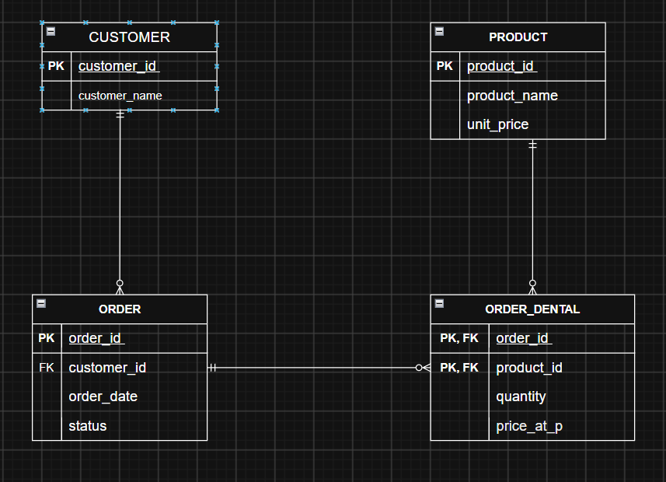

Đọc mối quan hệ & Ràng buộc nghiệp vụ trên ERD:
- CUSTOMER $→$ ORDER: Quan hệ $1:N$ (Một khách hàng có thể đặt nhiều đơn hàng; một đơn hàng chỉ thuộc về đúng 1 khách hàng).
- ORDER $→$ ORDER_DETAIL: Quan hệ $1:N$ (Một đơn hàng có thể có 1 hoặc nhiều dòng chi tiết sản phẩm).
- PRODUCT $→$ ORDER_DETAIL: Quan hệ $1:N$ (Một sản phẩm có thể xuất hiện trong nhiều chi tiết đơn hàng khác nhau).
- Khóa chính / Khóa ngoại: ORDER_DETAIL dùng Khóa chính tổng hợp (Composite Primary Key) gồm (order_id, product_id) kết hợp làm Khóa ngoại, đảm bảo mỗi sản phẩm chỉ xuất hiện 1 lần trong 1 đơn hàng cụ thể.

